安徽国防科技职业学院成才典型

朱亮亮，男，机械系14级机械制造与制造1班学生
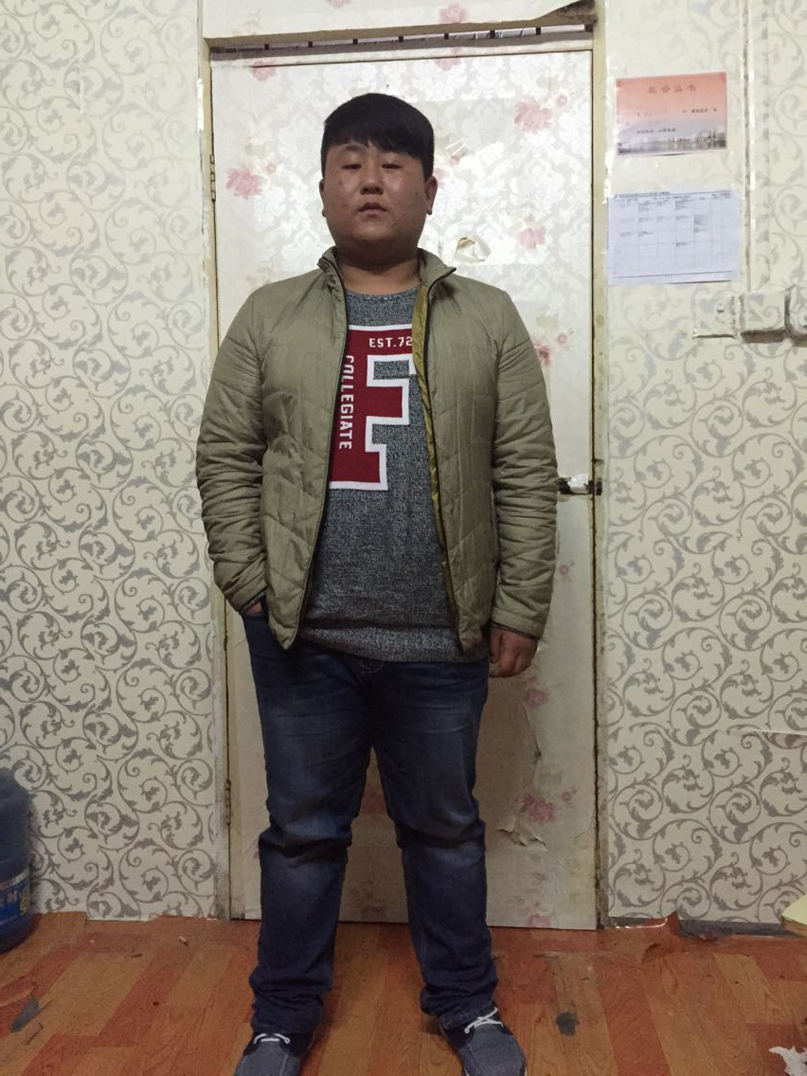

朱亮亮，安徽国防科技职业学院机械工程系14机械制造与自动化1班团支书。该同学品学兼优，是同学中“德、智、体、美、劳”全面发展的优秀代表。他思想上积极要求进步，曾获得“安徽省德能双优”荣誉证书，多次获得“县级三好学生” 、“优秀学生干部”等荣誉称号。学习认真刻苦学习之余积极参加文体活动，在任学生干部工作中，尽职尽责，工作能力突出，得到老师、同学们的一致认可。

